Presseinformation

Vision Components beim ersten virtuellen Embedded Vision Summit

Vision Components nimmt am Embedded Vision Summit teil, der vom 15. bis 25. September 2020 als rein virtuelles Event stattfindet und viele Gelegenheiten bietet, sich mit internationalen Branchenexperten zu vernetzen. Das Ettlinger Unternehmen präsentiert seine vielfältigen Lösungen für Entwickler von Embedded-Vision-Anwendungen. Ein Schwerpunkt ist das erneut erweiterte Angebot an MIPI-Kameramodulen. Vision Components hat diese hochwertigen Sensorplatinen mit den zugehörigen praxiserprobten Treibern und bandbreitenstarken MIPI-Kabeln speziell für Embedded-Vision-Projekte auf Basis gängiger CPU-Boards entwickelt. So besteht volle Treiberunterstützung insbesondere für das Raspberry Pi Compute Module und mehrere Boards der NVIDIA-Plattform, zum Beispiel das Jetson Nano Developer Kit, die allesamt hervorragend für kommerzielle Projekte und für effizientes Rapid Prototyping geeignet sind.

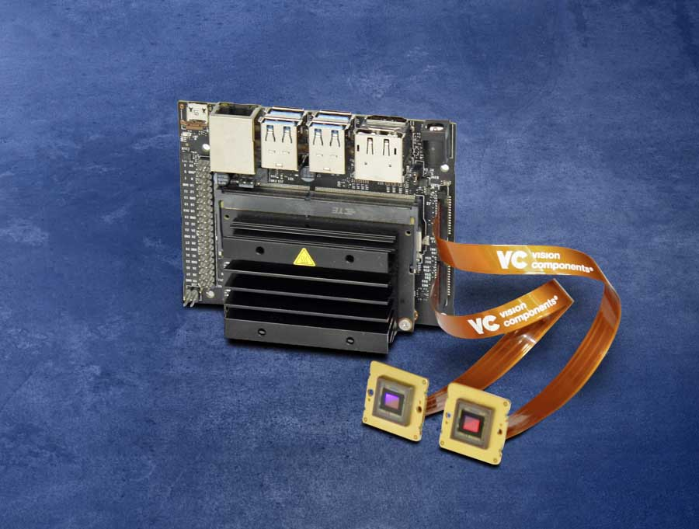
Bild: Vision Components produziert MIPI-Kameras mit voller Treiberunterstützung für beliebte Entwicklerplattformen wie die NVIDIA-Jetson-Familie

Als zweite große Produktgruppe präsentiert Vision Components seine Palette an Embedded-Vision-Systemen. Dabei handelt es sich um vielseitige, frei programmierbare Kameras mit einer Multi-Core-ARM-Plattform, VC-Linux-Betriebssystem und freiem Zugriff auf die Bildverarbeitungsbibliothek VC Lib mit über 300 Funktionen. Das neueste Produkt in dieser Serie, VC DragonCam, ist jetzt lieferbar. Diese Board-Kamera basiert auf dem Quad-Core-Prozessor Snapdragon 410 mit 1,2 GHz Taktrate, 1 GB RAM und 16 GB Flash-Speicher. Zusätzlich zu verschiedenen integrierten Schnittstellen wie GigE und 12 GPIOs lässt sie sich durch optionale Zusatzplatinen einfach und flexibel um einen SD-Kartensteckplatz und weitere Schnittstellen ergänzen: serielle Schnittstelle, I²C, RS232, DSI, RJ45-Ethernet-Adapter und Power-Schnittstelle.

Bilder: | vc_mipi_nvidia_jetson_nano_dev_kit | Zeichen: | 1711
Dateiname: | 202009014_pm_embedded_vision_summit_de | Datum: | 01.09.2020
Über Vision Components
Die Vision Components GmbH ist ein führender internationaler Hersteller von Embedded-Vision-Systemen. Die frei programmierbaren Kameras mit integrierten leistungsstarken Prozessoren führen eigenständig Bildverarbeitungsaufgaben aus, ohne dass sie dafür einen zusätzlichen Computer benötigen. Vision Components bietet OEMs vielseitige Linux-basierte Embedded-Systeme für die 2D- und 3D-Bildverarbeitung an, wahlweise als Platinenkamera oder mit Schutzgehäuse. Zudem steht ein wachsendes Sortiment an ultrakompakten MIPI-Kameraplatinen zum Anschluss an eine Vielzahl verschiedener CPU-Boards zur Verfügung. Darüber hinaus bietet Vision Components Software-Bibliotheken und entwickelt auf Wunsch Sonderlösungen, wobei das Expertenteam auf umfangreiche Kenntnisse und über 20 Jahre Erfahrung mit Imaging-Anwendungen bauen kann. Das Unternehmen mit Sitz in Ettlingen wurde 1996 von Michael Engel, dem Erfinder der ersten industrietauglichen intelligenten Kamera, gegründet. Es folgten weitere Weltpremieren, wie die ersten intelligenten Vision-Sensoren und der erste Embedded-3D-Laserprofilsensor. Vision Components unterhält heute Vertriebsbüros in den USA und Japan und arbeitet mit lokalen Partnern in über 25 Ländern zusammen, um weltweit Kundennähe und qualifizierte Fachberatung zu gewährleisten.

Kontakt:  Vision Components GmbH  Jan-Erik Schmitt  Ottostraße 2  76275 Ettlingen  Tel.: 07243 / 2167-0  E-Mail: schmitt@vision-components.com  Internet: www.vision-components.com | gii die Presse-Agentur GmbH  Immanuelkirchstraße 12  10405 Berlin  Tel.: 030 / 538 965-0  E-Mail: info@gii.de  Internet: www.gii.de

